嘉義市私立嘉華中學六大好書週報
第三十六期
Sep.16.2016
書名 / 作者  Title / Author | 內容簡介  Content
專注的力量：不再分心的自我鍛鍊 (Focus)  •作者： 丹尼爾、高曼  •譯著： 周曉琪  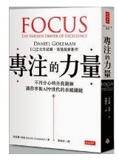  本館登入號126943 | 即使你全心閱讀這篇文章，也有20~40%的時間心不在焉。  根據 comScore Media Metrix 報告，台灣 1,187 萬位網友中，每人每月上網 23.5 小時。「網路成癮」已經造就全球青少年健康跟學業的危機，在美國8~18歲的青少年中，有8%符合精神病學的上癮診斷標準。其實不只青少年，成年人的專注力也是每況愈下... 不停檢查email、難以抗拒滑手機的衝動...。  專注的力量這本書的三大重點 :  一、注意力很重要，決定跟個人跟組織的成敗。  二、有高EQ才有高注意力。  三、高EQ = 高度同理心 + 自我覺察，你可以藉由培養正面情緒跟每天練習冥想來訓練自己的同理心跟自我覺察能力。
領導人的逆思考：成功領導者必須具備的反向觀點  •作者： 史帝芬．山普  •譯者：葛立書  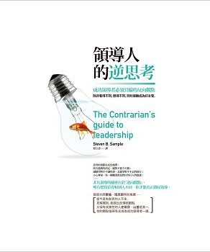  本館登入號C0000662 | ◎跳脫傳統思維，帶好團隊你該這樣想：  中性思考：若非必要，先不要對觀念或人產生定見。最後一刻發揮的才智更有價值。  自由思考：想些最無稽的對策和解決方案，訓練自己超越傳統的腦力激盪法。能交給屬下決定的事，絕對不要攬在身上；決定的時機和決定本身一樣重要，能留到明天做的決定，絕對不要今天做。  決策只能影響未來而非過去，做決定時只能瞻前不要顧後，忽視過去付出的代價與錯誤才能做出最正確的判斷。成功領導人是「做」出來而非「當」出來的；用三成的時間處理要事，七成的時間應對例行事務。無知的人比腦裡塞滿錯誤訊息的人接近真相；什麼都不讀的人，比只看報的人消息靈通。  多讀經典少看報；一個原創的觀念勝過一百個傳統智慧結晶，而原創觀念來自自家領域外讀到聽到的訊息。  完美是有效領導的絆腳石，值得去做的事，就算搞砸也有價值。  為屬下服務。召募最好的人選，再把大部分時間與精力用來協助他們成功。領導人無法實際「經營」組織，只能帶領追隨者，讓他們集體為組織奉獻行動與才智。非凡領導的秘密在於「逆向觀點」，唯有想得看得和別人不同，你才能真正做好領導。
少，但是更好  •作者： 葛瑞格‧麥基昂  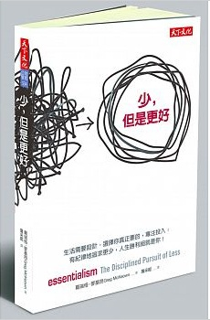  本館登入號126975 | 你是否曾發現自己忙到分身乏術？你是否曾覺得工作過度又未能充分發揮實力？你是否曾發現自己專做不重要的事？你是否覺得忙碌不堪卻缺乏生產力？就像你總是在移動，卻從未到達任何地方一樣？作者以「少，但是更好」做為本書的核心概念，闡述為什麼讓生活化繁為簡如此重要。一旦有「事事都重要」、「有沒有辦法做好所有事」的想法，不管什麼請託、要求都攬在身上，結果就是自己愈繃愈緊，焦頭爛額，反而工作生活兩頭落空。為了達到「專準主義」（Essentialism）的狀態，作者在書中以三步驟來解釋：第一，精挑：要判斷出目前什麼事情才是首要，先問問自己，「現在所做的事情，是否值得投入？」如果不是，應該要勇敢拒絕。要成為「Ichoose to」，而不是「I have to」的人。第二，簡化：如何刪除瑣碎無謂的枝節。第三，準確執行：如何移除障礙，讓執行過程減少阻力與痛苦。  本書不是教你如何在最短的時間內完成最多事情，而是教你如何只做正確的事。本書談論的並非時間管理或提升生產力的策略，而是提供一個系統性的方法，教你如何在個人和專業領域中變得更有效率、更有生產力和更有影響力。  最終，你會過忠於自己的生活，而不是別人期待你過的生活。
冰與火之歌第四部：  群鴉盛宴套書（上中  下，共三冊）  •作者： 喬治‧馬汀  •譯者：廖素珊  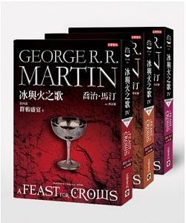  本館登入號129406~8 | 在君臨，瑟曦藏起喪親之痛，以攝政太后的身分統治七大王國。但提利爾家的瑪格麗費盡心思才成為皇后，斷不會就此讓步。另一方面，原本的御前會議逐漸崩解，君臨民怨四起，瑟曦想方設法鞏固勢力。詹姆回到君臨之後，又因奔流城久攻不下而出征。布琳則繼續尋找史塔克姊妹，旅途中危機四伏，身邊卻沒有可信任的人。北方，瓊恩與史坦尼斯似敵似友，他將山姆等人送往遙遠的學城，賦予重要任務。史塔克家的珊莎和艾莉亞身處狹海兩端，為了生存，不約而同地隱藏真實身分。於鐵群島，巴隆死後，選王大會如火如荼地展開，亞莎身為繼承人，決定跟叔伯爭奪海石椅。在南方的冬恩，沙蛇和亞蓮恩公主動作不斷，道朗親王為了維持穩定，無所不用其極。
新東協‧新思路：啟動未來經濟引擎的關鍵  •作者： 菲利普．科特勒, 陳就學, 許丁宦  •譯者：林麗冠,任立中,曾光華  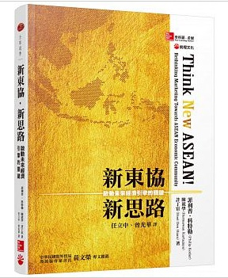  本館登入號129245 | 海外市場的機會，永遠為準備充分的人而存在！  東協日益擴展，現代化商業活躍，促使各大企業持續精進其行銷策略。然而，要建立永續經營的強大企業和品牌，並非一次性的流程，而是一連串的改革。而刺激此種改革的，是持續的創新，以及深入了解該地區的消費者。  《新東協‧新思路》從東協趨勢切入，融合最新行銷理論與企業實務，分析布局東協市場的策略，勾勒出橫跨數十種產業，包含Apple、Samaung、紀伊國屋書店、寶僑、Honda、網購平臺Zalora等近50家企業的成功模式。  關於企業在東協經商時應該如何思考其行銷策略，行銷學教父菲利普‧科特勒提供了最新的觀點，必能做為當前或潛在企業開發東協市場之參考。
魯迅小說全集  •作者： 張秀楓/編選、趙延年/插圖  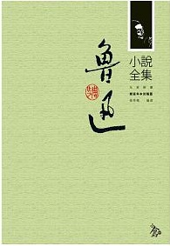  本館登入號129346 | 為了幫助讀者特別是青少年讀者更加了解魯迅的作品，我們從有關評論中，相對應地在每篇小說後面附上了簡短的解讀文字。這些解讀一般不做全面的分析，只是從或思想內容，或人物形象，或寫作特點等不同角度進行挖掘，限於篇幅，大多也是「點到為止」。每則解讀均標有出處，讀者如有興趣，可找原文研讀。  正文前，我們收集了各個歷史時期諸多名家對魯迅小說的總體評論，以期與各篇「發微」式的解讀互相映照，形成一個總體的印象，同時儘量考慮到從宏觀上對魯迅小說的思想、人物形象和寫作手法諸方面的理解和把握。這些評論也只截取了原文的一個片斷，為了使讀者獲得一些歷史感，這些評論大都標明了寫作時間。  魯迅先生早在20世紀的30年代，即全力宣導新興木刻運動。在魯迅先生的小說木刻插圖中，我國現代版畫藝術大師趙延年先生的作品，因對原作豐贍的內涵理解深刻，所作圓熟老到，質樸遒勁，動人心魄，餘味無窮，影響深遠。本書的出版得到了趙延年先生的鼎力支持，從其二百多幅魯迅作品插圖中，我們選用了98幅，讀者在學習和理解魯迅小說時，欣賞和玩味這些藝術佳構，會得到難以逆料的體會、聯想和審美享受。

